Vollmondwanderung um den Hüttwilersee mit Znacht oder Schlummertrunk
Donnerstag, 17. Februar 2022, Treffpunkt: 17.00 Uhr Kehrplatz
Wir treffen uns am Kehrplatz um 17.00 Uhr und fahren gemeinsam mit Autos zum Hüttwilersee.
Vor der Wanderung essen wir gemeinsam im Besenbeizli oder Resti, oder geniessen einen Schlummertrunk danach. Die Umwanderung des Sees erfolgt etwa in 2 Stunden auf Kieswegen ohne grosse Steigung.
Coronabedingt können momentan leider noch keine konkreten Details mitgeteilt werden. Diese folgen bei der Anmeldung. Bei Fragen könnt ihr mich gerne schon vorab kontaktieren.
Anmeldung bis 7. Februar 2022 an: Franziska Kellenberger, Dorfstrasse 2, 079 735 94 73, franziska.kellenberger@bluewin.ch
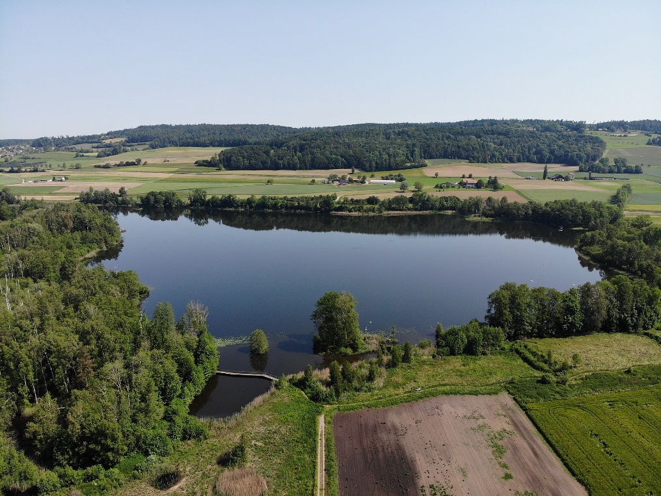
https://www.schweizersee.ch/huettwilersee/

